OJO LEER BIEN COMO SE MANEJA EL SIMULADOR ANTES DE PREGUNTAR

Cambios y formas de energía

Para mover cada dispositivo solo se debe dar clic sostenido y arrastrar a donde desee. Ejemplo se puede dar clic y sostenido sobre el recipiente con agua y ponerlos sobre la hornilla, para calentar el agua se debe dar clic sostenido sobre el suiche y moverlo hacia arriba, para medir la temperatura del agua se debe arrastrar al termómetro y pegar la flecha inferior contra el recipiente o ponerlo dentro del agua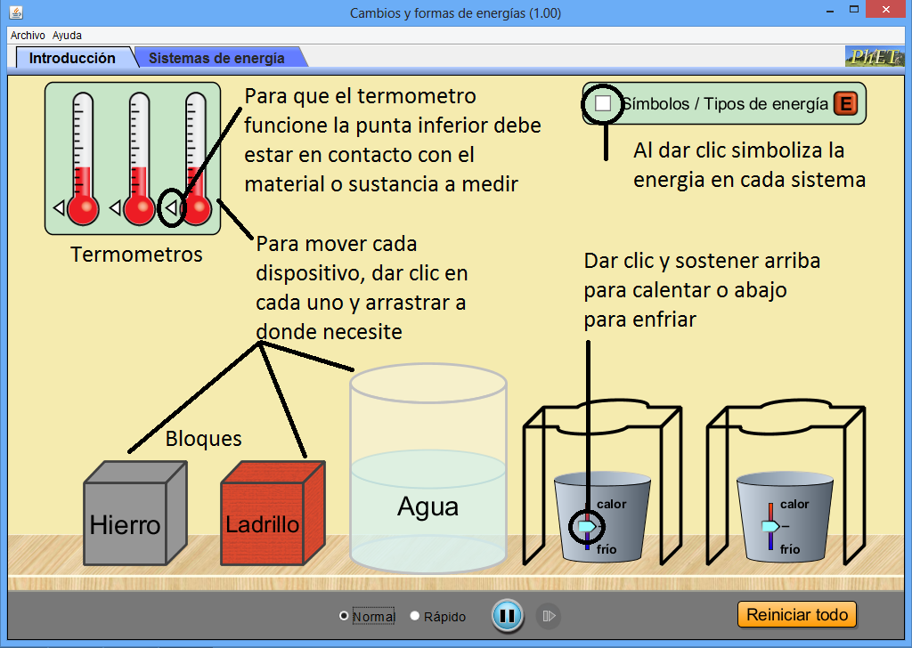

Actividades.

Realizarlas todas con el indicador (símbolos/tipos de energía E) activado

1. Tomar el recipiente agua y calentarlo midiendo siempre la temperatura con el termómetro. Explicar porque creen que llega un momento en el cual la temperatura medida no aumenta más?
2. Observar la hornilla cuando el calentador esta al máximo y cuando el calentador esta al mínimo ¿Qué se observa en cada caso? ¿Cómo se puede explicar lo observado en términos de transferencia de energía? Recordar tener activos siempre el indicador (símbolos/tipos de energía E) para poder realizar la observación
3. Retirar el recipiente con agua y dejarlo con el termómetro. Calentar el boque de hierro hasta que desprenda energía e introducirlo dentro del agua. Observar hasta donde sube la temperatura, comparar la velocidad de aumento de la temperatura con la velocidad de disminución

Sacar el bloque de hierro y hacer el mismo procedimiento con el ladrillo, observar si existe alguna diferencia entre lo observado con los dos materiales.

1. Colocar los dos bloques sobre las dos hornillas, cada uno con un termómetro. Se encuentran diferencias entre lo que sucede con cada uno al calentar o enfriar? Explicar bien.

Sistemas de energía

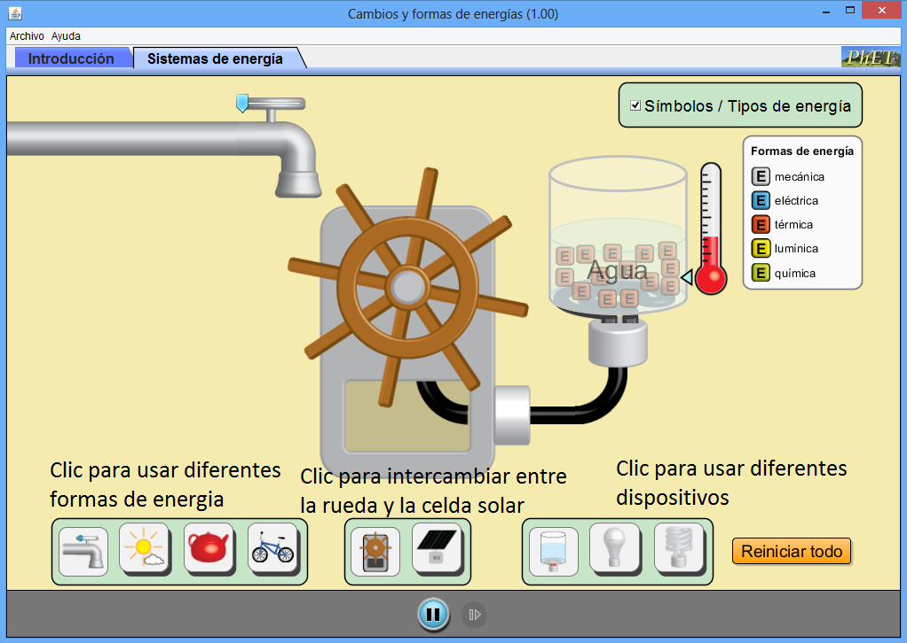

1. Plantear observaciones con diferentes realizando montajes con las diferentes fuentes de energía disponibles en el simulador
   1. Cual fuente pude ser más eficiente por qué?
   2. Como se genera y se trasmite la energía con cada una
   3. En el montaje se observa u recuadro llamado “formas de energía” explicar como todas las formas de energía mencionadas se pueden relacionar o transformar una en otra?